安全生产简报

物流公司安委会主办 （2026年第1期） 2026年1月

【安全动态】
※物流公司召开第一季度安委会议。
1月9日，物流公司召开第一季度安委会议，对下一阶段的安全生产工作进行安排部署。
会上集中收看了集团公司视频会议，传达学习了上级文件通知，观看了安全生产暗查暗访专题片，指出，冬季天气恶劣，对安全生产工作的要求随之提高，要清醒看到本领域安全风险和短板所在，切实做好工程施工建设安全工作和园区、景区运营管理工作，及时消除各类风险隐患。
对第一季度的安全生产工作，安全总监张甲振部署了以下三点主要内容：一是以集团公司安全生产“百日攻坚”专项行动为契机，全力做好公司安全生产工作，核心抓好“三大攻坚任务”，即思想攻坚、隐患攻坚和责任攻坚，为保障公司稳健发展凝心助力；二是严格落实冬季施工各项措施要求，强化施工现场隐患排查治理，结合工程特点和冬季气候条件，优化完善防冻、防滑、防火、防中毒等专项施工方案，组织开展冬季施工安全培训，提高一线作业人员的安全意识和应急处置能力；三是临近年关，做好值班值守工作，严格执行24小时值班和领导带班制度，做到“事事有人管、件件有回音”。
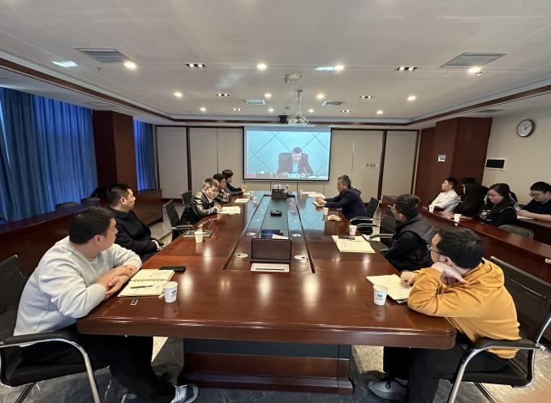

【事故警示】
『典型事故案例』
1.福建宁德柘荣高处坠落事故
• 事故概况：1月12日，宁德豪邦阀门科技有限公司不锈钢加工生产线建设二期项目施工现场，1名作业人员从高处坠落，当场死亡。
• 涉事主体：建设单位为宁德豪邦阀门科技有限公司，施工单位为福建省诚思尚建筑工程有限公司，监理单位为中亿兴（福建）工程管理有限公司。
2.内蒙古包钢板材厂压力容器爆炸事故
• 事故概况：1月18日15时03分，包头市包钢板材厂炼钢作业部一650立方米饱和水、蒸汽球罐发生爆炸，造成10人死亡、84人受伤（重症5人），厂区全面停产。
• 关键信息：国务院安委会对事故查处挂牌督办，应急管理部派工作组现场指导救援，事故原因聚焦设备安全与工艺管控，目前调查仍在推进。
3. 安徽淮南危化品运输泄漏事故
• 事故概况：1月19日晚，淮南市一辆装载30余吨浓硫酸的半挂罐车因避让事故失控侧翻，罐体破裂导致腐蚀性液体泄漏，未造成人员伤亡，但对道路环境造成严重威胁。
• 处置情况：消防部门协同专业力量，通过吊车扶正罐体、防腐蚀处理等方式化解二次危害，现场无次生事故发生。
『提示警示』
• 强化特种设备定期检测与维护，严格执行压力管道、容器安全操作规程，健全重大危险源分级管控机制。
• 落实高空作业“三宝”（安全帽、安全带、安全网）使用要求，加强施工现场安全技术交底与监理旁站监督，杜绝违规冒险作业。
• 加强危化品运输驾驶员、押运员专业培训，严格执行运输车辆定期安全检测，完善应急预案与应急物资储备。

